**ESCUELA NORMAL DE EDUCACIÓN PREESCOLAR**

**Licenciatura en Educación preescolar**

**Ciclo escolar 2020 – 2021**



**ESTRATEGIAS PARA LA EXPLORACION DEL MUNDO NATURAL**

**Nombre de la alumnas:**   
Alison Lily Hernández Vega  
Camila Monserrat Moncada Sánchez

Nancy Guadalupe Covarrubias Tavitas.

**Número de lista:** 7,14,18 **Grupo:** D

**Nombre del trabajo:** EVIDENCIA 2

UNIDAD II

**Nombre del docente:** DAVID GUSTAVO MONTALVÀN ZERTUCHE

**Fecha:** 16 de mayo de 2021

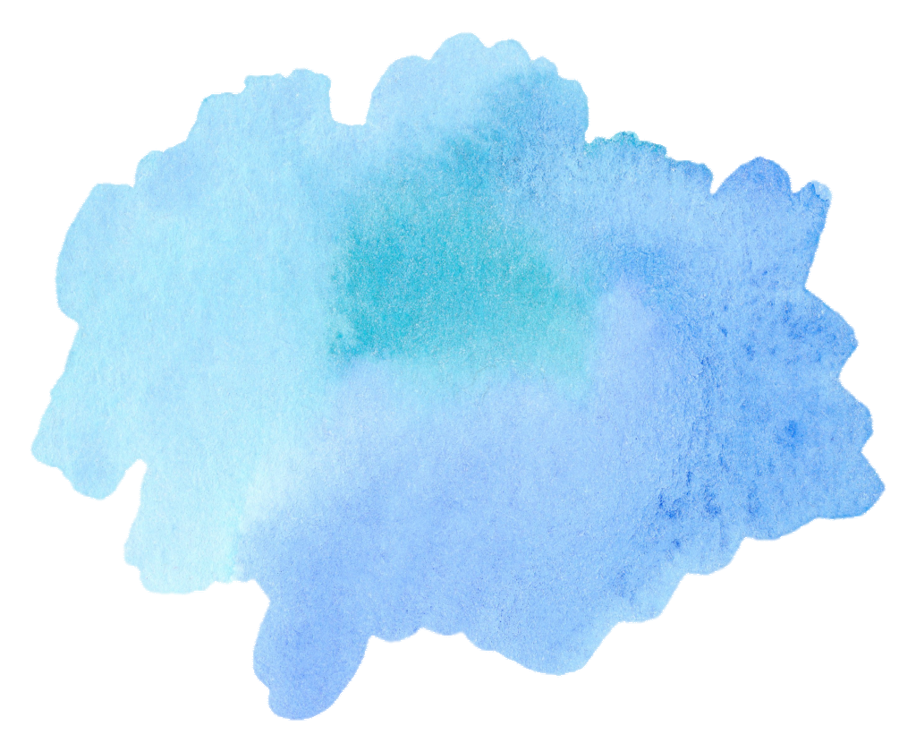

LA MATERIA Y LOS MATERIALES

**Propiedades de la materia**

Todo lo que vemos, todo lo que nos roda está formado por materia. La materia es todo aquello que tiene masa y ocupa un volumen.

La masa es la cantidad de materia que tiene y volumen el espacio que ocupa.

Cada materia tiene características específicas como el color, el sabor, la dureza, la elasticidad, temperatura y densidad y estas nos permiten diferenciar una de otra.

**Estados físicos de la materia**La materia se presenta en tres estados: solido, líquido y gaseoso.

El estado sólido se caracteriza por tener un volumen invariable y una forma fija mientras que el líquido tiene un volumen invariable, pero puede cambiar de forma y adaptan su forma al recipiente que los contiene, por último, el estado gaseoso tiene volumen y forma variable.

**Mezclas Homogéneas y heterogéneas**

Una mezcla es la combinación de dos o más sustancias donde ninguna de estas pierde sus características.

Existen dos tipos de mezclas las:  
Homogéneas: Es un tipo de mezcla en el cual no se distinguen sus componentes y su composición es uniforme y cada parte de la solución posee las mismas propiedades.

Por ejemplo: el agua con azúcar y el agua con sal.

Heterogéneas: se identifican claramente los ingredientes que la componen.

Por ejemplo: fruta y yogurt, ensalada y agua con aceite.

**Métodos de separación de mezclas**

Decantación: Separa mezclas heterogéneas con diferentes densidades al dejarlas en reposo.

Evaporación: Separa un sólido disuelto en un líquido a su punto de ebullición.

Filtración: se separa un sólido de un líquido usando un filtro.



**1-PROYECTO DEL AGUA: DOS TIPOS DE MEZCLAS.**

**Materiales:**

- Agua

- café

- Aceite

- crema hidratante

- colorante

- cuchara

- vaso

**Instrucciones:**

1. Hacer una mezcla homogénea.

Vertimos el agua al vaso y agregamos una cucharadita de café y observamos que sucede con los ingredientes.

2. Hacer una mezcla heterogénea.

Agregamos aceite a la base del vaso, vertimos agua con colorante alimenticio, y finalmente agregamos crema hidratante observamos que los componentes no se juntaron. Revolvemos y hacemos comentamos en grupo lo que sucedió en cada mezcla.

**Tiempo:**

60 minutos

**Organización:**

Grupal



**2-VIDEO DEL CAMALEON**

**Materiales:**

-Video

<https://www.youtube.com/watch?v=JXv643OKCB4>

-Proyector

-Laptop

-Hoja de maquina

-Colores

-Lápiz

**Instrucciones:**

Se observará un video donde los niños verán el ciclo del agua y los estados físicos de la materia.

Al final de observar el video los niños dibujaran que sucedió con el agua del camaleón.

**Tiempo:**

30 minutos

**Organización:**

Grupal



**3-CARRERA DE HIELOS**

**Material:**

-Hielos

-Platos

-Material que tengan a su alcance dentro del aula.

**Instrucciones:**

Cada mesa recibirá un hielo en un plato. Deben derretir su hielo y buscar la forma más rápido de hacerlo ya que la primera mesa que lo logre ganara.

Terminada la carrera cada equipo platicara su estrategia usada, buscando sus opiniones sobre cuál fue la mejor y por qué.

**Tiempo:**

30 minutos

**Organización:**

Equipos



**4. ¡MANOS EN LA MASA!**

**Material:**

-150mil de agua tibia

-medio sobre de levadura

-media cucharadita de azúcar

-300g de harina.

-2 cucharadas de aceite

Una pizca de sal

**Instrucciones:**

En esta actividad se realizará una rica masa de pizza junto con tu familia.

1. Reúne todos los ingredientes.

2. En un recipiente, mezclar una pequeña cantidad de agua tibia, el azúcar y la levadura. Esperar 5 minutos y verás cómo aparecen burbujitas en la superficie (es normal y si no huele muy bien es por la levadura).

3. Colocar la harina y la sal en una fuente. Añadir la mezcla anterior y dar vueltas con una cuchara.

4. En un vaso poner el agua y el aceite. Añadir poco a poco dando vueltas hasta formar una masa.

5. Dejar reposar la masa tapada con un repasador unos 20 minutos. Notarás que la masa aumenta su tamaño.

6. Cortar la masa en cuatro trozos para poder hacer cuatro pizzas pequeñas. Enharinar tu mesa de trabajo y extender la masa.

7. Con la ayuda de mamá precalentar el horno a 230 ºC, poner la pizza en una asadera y llevarla al horno por unos 10 minutos aproximadamente. Quedará lista para preparar nuestra pizza: salsa, queso y todo lo que te guste agregar.

❖ Al finalizar conversar con algún familiar: ¿Qué mezclas pudieron observar durante la realización de la masa? ¿La masa final, es una mezcla homogénea? ¿Podemos separar los ingredientes de la masa?

**Tiempo:**   
50 minutos

**Organización:**

Familiar



**5. EL HIELO OCUPA MÁS QUE EL AGUA**

**Materiales:**

- Una botella de cristal

- Agua.

- Congelador.

- Rotulador permanente.

**Instrucciones:**

Ponemos agua en una botella de cristal, sin llenarla. Le hacemos una marca con un rotulador para señalar la altura que alcanza el agua en la botella. A continuación, la metemos en el congelador

Al día siguiente sacamos la botella, y observamos que el agua se ha convertido en hielo, y que su altura está por encima de la marca aproximadamente un centímetro.

**Organización:**

Familiar

* <http://www.pellegrinituc.com.ar/virtual_descargas/5_INICIAL_13_D.pdf>
* <https://www.youtube.com/waswcjamDFsn0tch?v>
* <https://www.youtube.com/watch?v=F2lij0vNQMg>
* <https://www.youtube.com/watch?v=huVPSc9X61E>

**Cuestionario**

**1. ¿Qué voy a realizar en esta planeación didáctica?**Actividades para los alumnos referente a la materia y materiales

**2. ¿Cuáles son los resultados del análisis didáctico?**

Una secuencia lógica de investigación, que permite a los estudiantes construir conocimientos didácticos: teóricos, técnicos y prácticos sobre el tema de la materia y los materiales

* **¿Cuáles son las dificultades para el aprendizaje de este tema?**

Con esta modalidad el niño no tomara muy enserió la actividad y a lo mejor el aprendizaje no llegara a ser favorable, pues no pondrá el mismo desempeño al realizar las actividades en el salón, a que solo lo vena a través de una pantalla.

* **¿Cuáles son las ideas previas?**
* La materia es todo aquello que tiene masa y ocupa un volumen.
* La materia se presenta en tres estados: solido, líquido y gaseoso.
* Una mezcla es la combinación de dos o más sustancias donde ninguna de estas pierde sus características, existen dos tipos las homogéneas y Heterogéneas

**3. ¿Cuáles son los resultados del análisis científico?**

El análisis científico identifica que es la materia, las propiedades de la materia, los estados físicos de la materia y las mezclas homogéneas y heterogéneas

**4. ¿Qué deseo que aprendan los estudiantes?**La diferencia y como se componen los estados de la materia al igual que las diferencias entre la homogéneas y heterogenias

**5. ¿Qué competencias desarrollarán?**

Los niños desarrollaran las competencias de predecir, observar y explicar

**6. ¿Cuál o cuáles son los propósitos de esta planeación?**

El propósito de esta planeación es que el niño identifiqué, indagué y experimente sobre la materia y sus cambios físicos

**7. ¿Qué contenidos deben comprender y aplicar?**

-Propiedades de la materia.

-Estados físicos de la materia.

-Mezclas homogéneas y heterogéneas.

-Los métodos de separación de mezclas.

**8. ¿Cómo los identifico? ¿Por qué creo que son esos los contenidos?**

Mediante el programa de preescolar

Por qué son actividades especialmente desarrolladas con el método de enseñanza (POE)

**9. ¿Cuál o cuáles serán las etapas de la actividad?**

1-PROYECTO DEL AGUA: DOS TIPOS DE MEZCLAS.

2- VIDEO DEL CAMALEON.

3- CARRERA DE HIELOS

4-¡MANOS EN LA MASA!

5-. EL HIELO OCUPA MÁS QUE EL AGUA

**10. ¿Cómo voy a distribuir el tiempo?**

Con un video y una actividad grupal sencilla-inicio

Experimento desarrollo

Análisis grupal-cierre

**11. ¿Qué recursos y materiales necesito y dispongo (indicar tipo, cantidad y capacidad y según corresponda) para realizar la actividad?**

**Actividad 1:**- Agua

- café

- Aceite

- crema hidratante

- colorante

- cuchara

- vaso

**Actividad 2:   
-**Video

- video

-Proyector

-Laptop

-Hoja de maquina

-Colores

-Lápiz

**Actividad 3:**-Hielos

-Platos

-Material que tengan a su alcance dentro del aula.

**Actividad 4:**-150mil de agua tibia

-medio sobre de levadura

-media cucharadita de azúcar

-300g de harina.

-2 cucharadas de aceite

Una pizca de sal

**Actividad 5:**- Una botella de cristal

- Agua.

- Congelador.

- Rotulador permanente.

**12. Elaboración de un diagrama de flujo para la planeación didáctica**

**¡Manos en la Masa!**

**Carrera de Hielos**

**El hielo ocupa más que el agua**

**Dos tipos de Mezcla**

**Video del Camaleón**